

**FIRAT ÜNİVERSİTESİ**

TEKNOLOJİ FAKÜLTESİ

Yazılım Mühendisliği Bölümü

**YMH220 –** İLERİ PROGRAMLAMA TEKNİKLERİ

**GÖRÜNTÜ SIKIŞTIRMA PROJESİ**

**Proje Genel Bakış Dökümanı**

Osman Karadeniz – 190542012

**Nisan – 2021**

* **İÇERİK ;**
* **BÖLÜM 1 : TANIMLAMA**
* **BÖLÜM 2 : ASANSÖR KONUŞMASI**
* **BÖLÜM 3 : GENEL BAKIŞ**
* **BÖLÜM 4 : GEREKSİNİMLER**
* **BÖLÜM 5 : İŞLEVSELLİK**
* **BÖLÜM 6 : TASARIM**
* **BÖLÜM 7 : RİSKLER**
* **BÖLÜM 1 : TANIMLAMA**

**Proje Adı : İMCO (İmage Compression)**

**Proje lideri : Osman Karadeniz**

**Proje Lideri E-posta :** [**osmankaradeniz2000@gmail.com**](mailto:osmankaradeniz2000@gmail.com)

**Github depo URL :** [**https://github.com/osmankaradeniz/ImageCompression**](https://github.com/osmankaradeniz/ImageCompression)

* **BÖLÜM 2 : Asansör Konuşması**

Merhaba, ben Osman Karadeniz Fırat Üniversitesi Yazılım Mühendisliği bölümü 2.Sınıf öğrencisiyim,

Sisteminizde Görüntü boyutları ile ilgili depolama sorununuz mu var ?

Dijital ortamda sakladığınız görüntüler sisteminizin hafızasında çok mu yer kaplıyor ?

Peki birçok görüntünün boyutunu görüntüde ciddi bozulmalar , veri kayıpları olmaksızın kalitesini koruyarak veya arttırarak çok daha düşük boyutlarda saklayabileceğinizi söyleseydim harika olmaz mıydı?

Şuan üzerinde çalışmakta olduğum proje konusu günümüzde Güvenlik , Robotik , Tıbbi , Endüstiriyel ve türlü alanlarda kullanılan Dijital Görüntülerin Kayıplı ve Kayıpsız Algoritmalar ile işlenerek Sıkıştırılmasıdır.

Bu alanda geliştirmekte olduğum projede vaat ettiklerim ;

Herkes tarafından kolayca kullanılabilecek bir arayüze sahip olması,

Diğer benzer Görüntü Sıkıştırma ürünlerine kıyasla sıkıştırma için kullanılacak olan algoritmanın daha yönetilebilir bir şekilde kullanılabilecek olunması,

Daha efektif bir tutumla görüntülere erişim ve alan kazancı sağlanarak verilen hizmetin müşteri ve proje sahibinin taleplerine yanıt vermesi durumu şeklindedir.

* **BÖLÜM 3 : Genel Bakış**

Çağımızda büyük ilgi gören ve yaygın olarak kullanılan görüntü sıkıştırma alanına yönelik geliştirmekte olduğum projem JPEG , PNG ve GİF gibi kayıplı ve kayıpsız olarak var olan algoritmaları efektif biçimde bir arayüz ile yönetimini sağlanabilecek hale gelmesini sağlamak ve bu algoritmaları işlevsel açıdan var olan diğer sistemlere benzer şekilde görüntü boyutlarından kazanç sağlatabilmeyi umuyorum.

* **BÖLÜM 4 : Gereksinimler**

Sistem kullanıcıların JPG,PNG,GIF formatına sahip olan görüntülerini sıkıştırma algoritmalarını kullanarak görüntü boyutlarını düşürmek ve kullanıcı tarafında hafızalarında görüntülerin daha az alan kaplamasında faydalı olacaktır.

Kullanıcıların cihazlarının hafızalarında görüntülerin fazla yer kaplaması problemini çözmektedir.

* **BÖLÜM 5 : İşlevsellik**

Kullanım senaryosu 1 :

* Kullanıcı sisteme erişir
* Kullanıcı JPEG sıkıştırma sayfasına erişir
* Kullanıcı için 3 adımda sıkıştırma bilgisi JPEG sıkıştırma sayfasında tanımlanmıştır ve bunu okur.
* Kullanıcı bu adımları tamamlar.
* Sistem yüklenen görüntüyü sıkıştırma işleminden geçirir
* Sistem kullanıcının indirebileceği ve ön izleyebileceği şekilde kullanıcının tarayıcısına detayları ile görüntüleri işler ve aktarır.

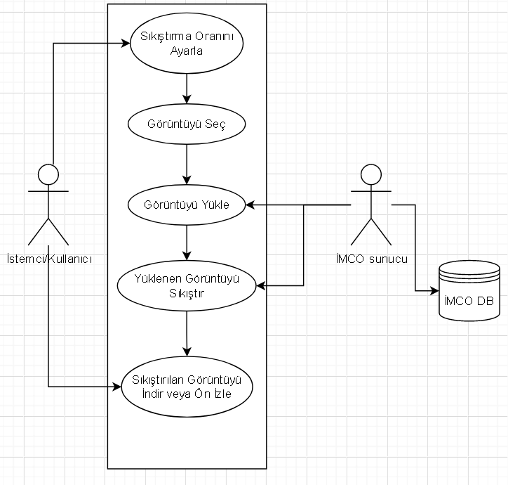

* **BÖLÜM 6 : Tasarım**

Sistem de kullanılan teknolojiler ;

* front-end : Javascript lib. Jquery , Html , Css , Bootstrap.
* back-end : Codeigniter 3 MVC
* Database : Mysql

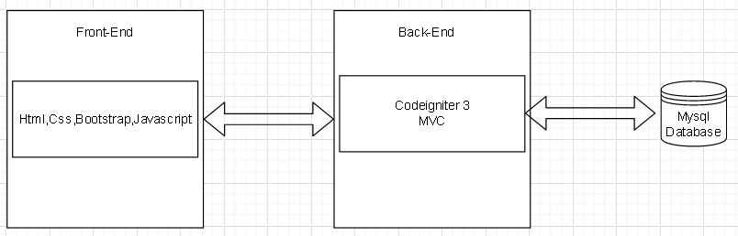

* **BÖLÜM 7 : RİSKLER**

Yapmayı hedeflediğim sistem geliştirmesi ,

İlk olarak JPEG algoritmasının temellerinde bulunan , DCT , Quantization ve diğer yönetilebilir parametreleri daha efektif şekilde kullanıcıların yönetebileceği bir şekilde bir arayüze sahip olarak geliştirmek olacak bu aşamada parametreleri yönetebilmek için bu parametreleri alan yönetilebilir bir yapıda geliştirme yapmam veya mevcut olan sistemler ile birlikte çalışarak bunları düşündüğüm yapıya büründürüp sunmam gerekecek bu aşamada bu parametrelerin efektif yönetilmesi manasında hatta bu parametreleri yönetebilmek ve bu yapıları giydirebilme noktasında gecikmeler yaşayacağımı düşünüyorum.

Diğer geliştirmeyi hedeflediğim sıkıştırma algoritmaları olan PNG ve GIF’i , JPEG’te olduğu gibi mevcut olan yapılarında mutlak şekilde kalite , çözünürlük gibi parametreleri yönetilebilir kılmak ve bunları kullanıcının istediği şekilde ayarlayabilmesini sağlamak gibi bir düşüncem de dahil olmakla beraber gecikme yaşayabileceğimi düşünüyorum

Tabi ki bunları başaramaz isem planım sistemi en azından çalışabilir hale getirebilmek ve kullanıcının en az bir sıkıştırma algoritması ile en az düzeyde bir parametre yönetebilmesini sağlamak olacaktır ki bu durumu tercih ettiysem de algoritmaları efektif olarak yönetilebilir hale getiremediğimden veya sıkıştırma algoritmalarını dağıtık yapıda kullanamamam , geliştirememem gibi durumlardan kaynaklı olacağını düşünüyorum.